Обучающий курс по бизнес-планированию

С порядком предоставления единовременной финансовой помощи в размере 220 000 рублей, содержащего информацию об участниках мероприятия, назначении и размере финансовой помощи, условиях её предоставления, сроках перечисления и пр., можно ознакомиться в постановлении Правительства Ханты-Мансийского автономного округа – Югры от 24 декабря 2021 года № 578-п «О мерах реализации государственной программы Ханты-Мансийского автономного округа – Югры «Поддержка занятости населения» (Приложение 5 постановления).

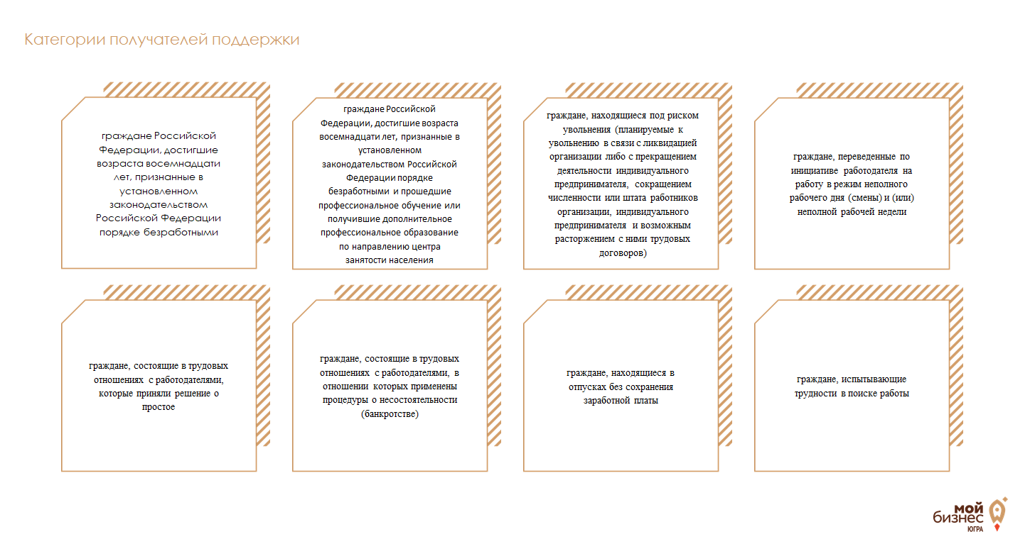

Прежде всего, планирование играет важную роль в достижении успеха в любом начинании. Оно включает постановку целей и задач, определение и выбор наиболее эффективных путей и средств их достижения. В ходе планирования предполагается определить, что и как необходимо сделать для достижения поставленных целей.

Под бизнес-планированием понимают процесс разработки бизнес-плана, который представляет собой упорядоченную организационную процедуру, связанную со сбором и обработкой информации, принятием решений, которые осуществляются с целью получения желаемого результата в виде целостной системы взаимосвязанных управленческих решений. Бизнес-план должен содержать хорошо структурированную и тщательно продуманную систему данных и информации, в которой представлен комплекс важнейших составляющих бизнеса и функциональных сфер деятельности — цели проекта, рынок, маркетинг, производство, менеджмент, финансы и риски, календарный план работ. Их системное описание необходимо для того, чтобы дать ясную картину будущего предприятия.

Требуется понимать, что государственное финансирование на открытие собственного бизнеса осуществляется не для каждого кандидата. Сотрудники Центров занятости населения тщательно рассматривают каждую заявку, определяя рентабельность и шанс успешной реализации проекта.

Повысить свои шансы на получение финансирования можно при помощи тщательно проработанного бизнес-плана.

Первоначально его потребуется структурировать, т.е. разбить весь процесс планирования на этапы:

- определиться с будущим направлением своей деятельности, это поможет определиться с плюсами и минусами ведения конкретного бизнеса в регионе;

- определить своих потенциальных покупателей/получателей услуг: выявить желание потенциальных клиентов в выбранной сфере деятельности, для получения наибольшего дохода потребуется тщательно проработать направление своего будущего бизнеса и его пользователей (насколько ваша идея актуальна для населения конкретного города/населенного пункта).

- провести все необходимые предварительные расчеты (составленный бизнес-план — это в какой-то степени финансовая отчетность ведения предприятия, так что рекомендуется подробно просчитать все предполагаемые расходы и будущую возможную прибыль)

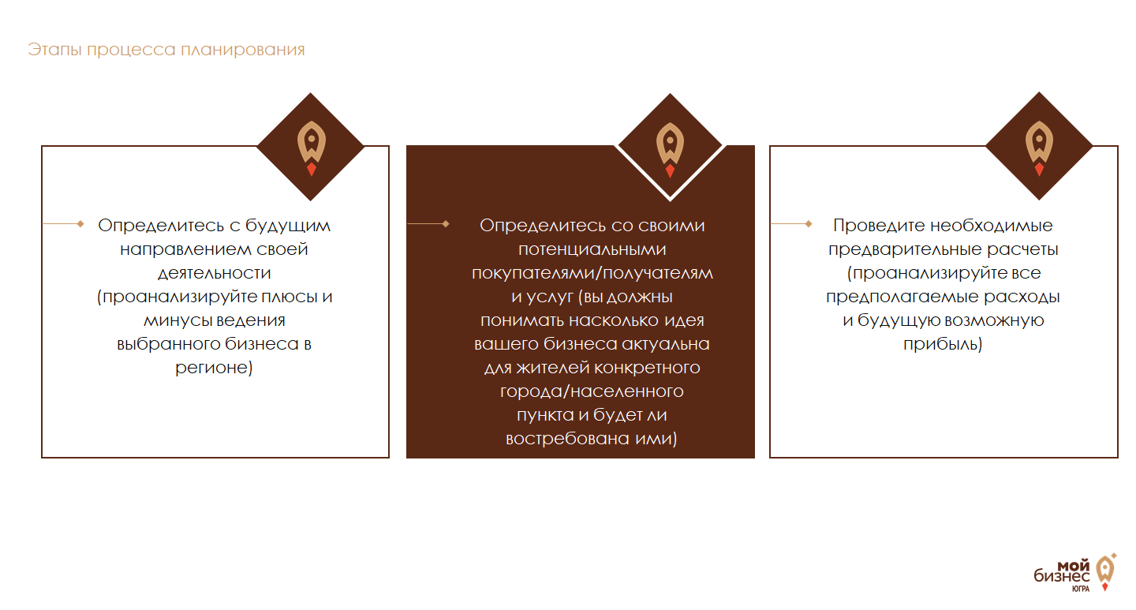

При составлении бизнес-плана важно соблюдение последовательности разделов, их нумерация. Грамматические и орфографические ошибки не допускаются. План должен состоять из достоверных данных и расчетов (желательно указывать стоимость товаров или услуг из интернет-ресурсов, прикрепляя ссылки), также чем больше подробностей о вашей будущей деятельности будет прописано в бизнес-плане, тем выше шанс на получение финансирования.

В бизнес-плане необходимо описать социальную значимость вашего проекта, то есть насколько он будет полезен и важен для общества. Например, проект в сфере производства или сфере услуг имеет намного большую вероятность получить субсидию, нежели проект, связанный посреднической деятельностью.

Шаблон бизнес-плана Центра занятости населения содержит определенные требования, предъявляемые к его структуре и содержанию.

Бизнес-план начинается с титульного листа, на котором в обязательном порядке должно быть указано название вашего проекта, ФИО автора, наименование муниципального образования и год составления, вы также можете разместить на нём картинку или фотографию.

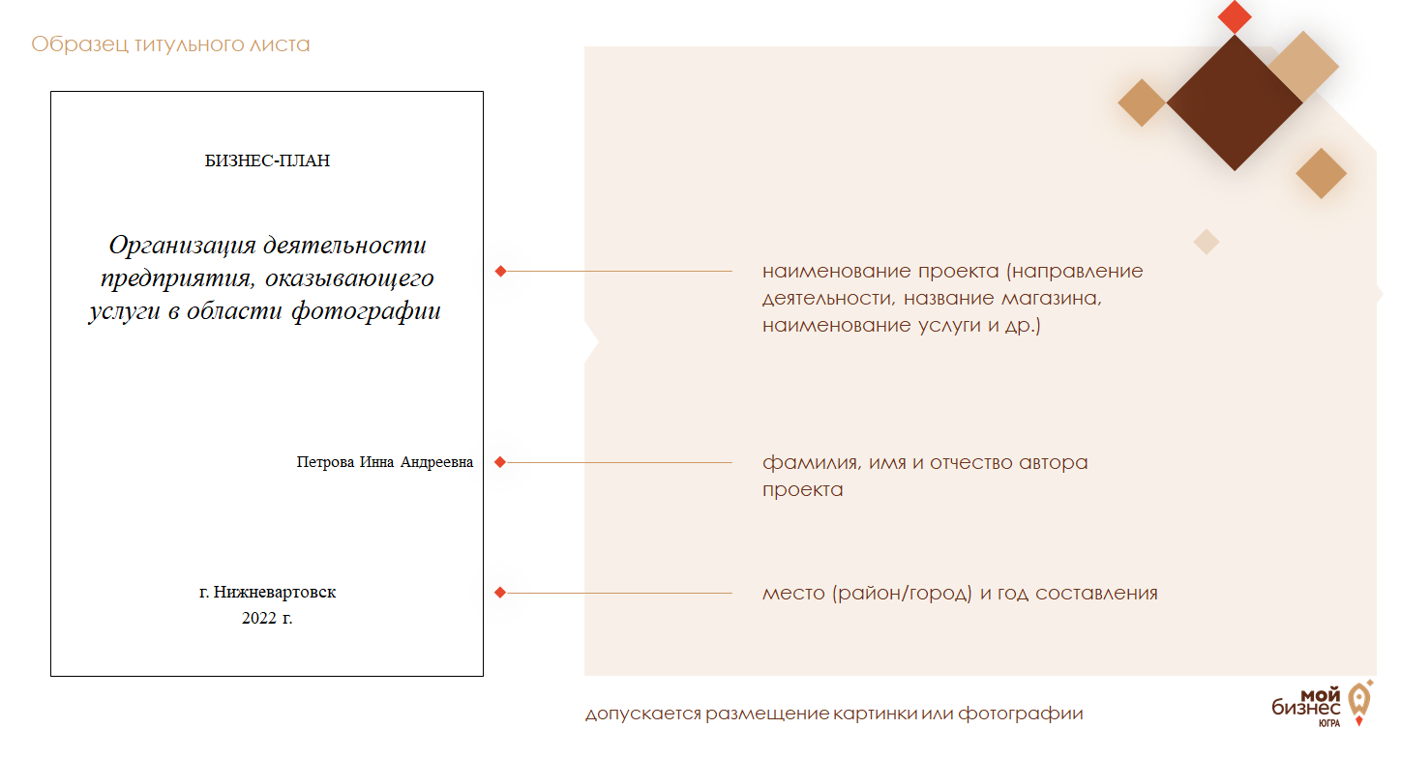

После титульного листа следует разместить оглавление/содержание – формулировку разделов бизнес - плана с указанием страниц.

Структура содержания бизнес – плана в обязательном порядке должна состоять из разделов:

|  |
| --- |
| 1. Резюме проекта |
| 2. Маркетинговый план |
| 3. Организационный план |
| 4. Производственный план |
| 5. Финансовый план. Cash-flow. |
| 6. Анализ рисков. |



Разберем подробнее каждый раздел бизнес-плана.

1. **Резюме проекта.**

Резюме – это характеристика проекта, в нём стоит кратко описать суть, основную цель и преимущества вашего проекта относительно конкурентов.

Важно указать сведения о вас:

- фамилия, имя, отчество;

- точную дату рождения, информацию об образовании и квалификации с указанием учреждения, которое выдало диплом, предыдущие должности и места работы (если вы ранее работали в сфере, в которой планируете вести деятельность – это будет вашим значительным преимуществом перед другими);

- контактный телефон, точный почтовый адрес, адрес электронной почты (при наличии);

- укажите организационно-правовую форму вашего будущего бизнеса (индивидуальное предпринимательство, крестьянское (фермерское) хозяйство или юридическое лицо (ООО, НО КМНС, и т.д.)).

- открываемый вид деятельности с указанием кода экономической деятельности, почему именно такой ОКВЭД был выбран;

- какая будет система налогообложения и почему именно данная система налогообложения будет выгодна для вас;

- необходима ли будет лицензия на открываемый бизнес или, возможно, какое-либо другое разрешение из соответствующих органов.

Краткое описание проекта:

- цель проекта пишется конкретно и по существу, отвечая на вопросы: «Какие услуги или продукцию планируете предоставлять? Кто ваш покупатель? Где именно планируете осуществлять деятельность?».

- финансовая сторона проекта: сколько нужно средств, для его реализации, назначение средств, доля собственных средств, вкладываемых в бизнес, какие основные средства уже имеются (оборудование, помещение, земля и т.д.);

- ключевые показатели проекта: срок окупаемости; чистая прибыль деятельности; рентабельность.

Максимальное внимание должно быть уделено разъяснению того, что вы собираетесь делать, за счет чего и чем, проект или продукт будет отличаться от конкурентов и почему покупатели захотят приобрести именно его.

**2. Маркетинговый план**

В данном разделе необходимо:

- провести анализ рынка;

- описать свой товар/ предоставляемую услугу;

- определить своих конкурентов, дать им оценку и оценить свои преимущества;

- описать метод стимуляции продаж, планируемый при ведении бизнеса (реклама);

- проанализировать возможность и перспективы продвижения бизнеса.

**Рассмотрим подробнее подраздел об анализе рынка**

В нём необходимо отразить информацию по следующим направлениям:

1) Описание отрасли в Ханты-Мансийском автономном округе – Югре, населенном пункте – месте ведения деятельности.

Какую долю рынка вы сможете завоевать?

Каков процент рынка и количество клиентов, на которых вы рассчитываете?  Объяснить логику своих прогнозов.

2) Краткое описание основных поставщиков товаров (работ, услуг).

3) Перспективы развития предприятия (индивидуального предпринимателя).

4) Основные потребители.

Как часто покупают продукцию/пользуются услугами. Отличительные черты потребителей.

Типы людей, покупающих продукцию.

Какой уровень их дохода или к какой группе они относятся.

5) Местоположение бизнеса.

Что оценивается при выборе местоположения предприятия?

-наличие и близость транспортных путей сообщения – автомагистралей, железных дорог, портов, аэродромов. Места для стоянок и подъездные пути;

-инженерные сети – электросети, канализация, связь, теплосети, водоснабжение;

- близость к основным поставщикам и потребителям. Чем дальше вы находитесь от поставщиков и потребителей, тем выше ваши расходы на доставку и снабжение.

В подразделе **«характеристика продукции»** указывается информация о видах продукции или услугах, которые вы планируете предлагать на рынке, основные характеристики предлагаемой продукции, при этом необходимо акцентировать внимание о преимуществах, которые продукция несет потенциальным покупателям.

Важно подчеркнуть уникальность предлагаемой продукции или услуг: новая технология, качество товара, низкая себестоимость или какое-то особенное достоинство, удовлетворяющее запросам покупателей или возможность совершенствования данной продукции (услуг).

**Конкуренция.**

При исследовании конкурентной среды основными вопросами будут:

1. Кто является крупнейшим производителем аналогичных товаров?

2. Много ли внимания и средств они уделяют рекламе своих изделий?

3. Что собой представляет их продукция: основные характеристики, уровень качества, дизайн, мнение покупателей?

4. Каков уровень цен на продукцию конкурентов?

В подразделе **«ценовая политика»** могут содержаться ответы на следующие вопросы:

1. Как вы собираетесь продавать свой товар – через собственные фирменные магазины или через оптовые организации?

2. Как вы будете определять цены на свои товары?

3. Какой уровень прибыльности на вложенные средства планируется?

4. Как вы будете организовывать рекламу и сколько собираетесь на это выделить?

5. Как вы планируете добиться хорошей репутации своих товаров и самой фирмы в глазах общественности.

Описываются оптимальные размеры заказов и возможные формы их оплаты, система контроля и управления запасами.

**Продвижение продукта (Реклама)**

В подразделе указывается информация о том, как будут рекламироваться товары (услуги).

Необходимо описать метод стимуляции продаж, планируемый при ведении бизнеса (реклама: в социальных сетях, на радио, телевидении и пр.), а также проанализировать возможность и перспективы продвижения бизнеса.

|  |  |  |  |  |
| --- | --- | --- | --- | --- |
| **Наименование** | **Кол-во**  **Шт** | **Сумма за 1 шт** | **Сумма, руб.**  **разово** | **Сумма, руб ежемесячно** |
|  |  |  |  |  |
|  |  |  |  |  |
|  |  |  |  |  |
|  |  |  |  |  |
| Итого |  |  |  |  |

**3. Организационный план**

**Квалификационный состав предприятия**

Организационный раздел бизнес-плана должен раскрывать следующие ключевые моменты бизнеса:

1. Организационная структура предприятия:

Сколько в текущем году планируется создать рабочих мест.

Далее необходимо дать характеристику будущего персонала организации, а именно:

- нуждается ли создаваемое предприятие в найме дополнительных работников;

- какие специалисты понадобятся для успешного ведения дела, характеристика квалификации будущих работников (образование, опыт работы, особые навыки);

- на каких условиях будут привлекаться специалисты (постоянная работа, работа по совместительству, гражданско-правовой договор и т.д.);

- как будет оплачиваться труд каждого работника;

- каналы поиска работников (органы службы занятости, кадровые агентства, знакомые).

Для отражения данной информации можете воспользоваться следующей таблицей:

**Штатный состав, численность персонала**

|  |  |  |  |  |  |
| --- | --- | --- | --- | --- | --- |
| Должность | Кол-во  (чел.) | Заработная плата на одного работника в месяц (с учетом отчислений), рублей | Отчисления (страховые взносы, пенсионные) в месяц*,* рублей | Заработная плата одного работника в год (с учетом отчислений), рублей | Заработная плата одного работника в год (без учета отчислений), рублей |
| Не требуется |  |  |  |  |  |
|  |  |  |  |  |  |
| Итого: |  |  |  |  |  |

**Календарный график осуществления проекта.**

|  |  |  |
| --- | --- | --- |
| № | Основные этапы реализации проекта | Сроки выполнения |
| 1 | Регистрация бизнеса | май |
| 2 | Закупка оборудования | май-июнь |
| 3… |  |  |

**4. Производственный план.**

**Технические требования к производству**

В данном подразделе указывается информация о материальных ценностях (земля, здания, производственные сооружения), запасах сырья и материалов, оборудовании и комплектующих, которыми вы сейчас обладаете (в наличии), и как будут осуществляться поставки в будущем.

Данную информацию можно отразить в следующей табличной форме

Оборудование, инструменты,

инвентарь и другие технические средства, имеющиеся в наличии

|  |  |  |  |
| --- | --- | --- | --- |
| № п/п | Наименование оборудования, инструмента и других технических средств | Кол-во ед. | Ориентировочные цены (руб.) |
| 1 |  |  |  |
| … |  |  |  |
|  | Итого |  |  |

Оборудование, инструменты,

инвентарь и другие технические средства, которые

необходимо приобрести

|  |  |  |  |  |  |
| --- | --- | --- | --- | --- | --- |
| № п/п | Наименование оборудования, инструмента и других технических средств | Кол-во ед. | Поставщики | Условия  поставки | Ориентировочные цены (руб.) |
| 1 |  |  |  |  |  |
| … |  |  |  |  |  |
|  | Итого |  | Х | Х |  |

**Необходимость в помещении:**

Указывается характеристика потребности в помещениях (производственных или складских), офисах, указать находятся они в собственности или будут приобретены, арендованы, что будет размещаться в этих помещениях, насколько мобильны оборудование и мебель в помещениях, удовлетворяют ли помещения будущим потребностям открываемого бизнеса (необходимость ремонта или реконструкции).

Данную информацию можно отразить в следующей табличной форме:

|  |  |  |  |  |  |
| --- | --- | --- | --- | --- | --- |
| № п/п | Наименование помещения | Кол-во ед. | Площадь кв.м | Требования к помещению | Условия предоставления (есть в наличие, аренда, и приобретение) |
| 1 |  |  |  |  |  |
| … |  |  |  |  |  |
|  | Итого |  |  | Х | Х |

Если при реализации проекта планируется строительство производственных, офисных или ремонт уже имеющихся в собственности, планируемых к приобретению, либо к аренде, но не пригодных для ведения деятельности помещений, то производится составление сметы расходов на строительство и сметы расходов на ремонт:

**Смета расходов на строительство**

|  |  |  |  |  |
| --- | --- | --- | --- | --- |
| №  п/п | Вид материалов, ед. измерения | Кол-во | Цена, руб. | Итого, руб. |
| 1. |  |  |  |  |
| 2. |  |  |  |  |
| 3. |  |  |  |  |
| Итого: | |  |  |  |

**Смета расходов на ремонт**

|  |  |  |  |  |
| --- | --- | --- | --- | --- |
| №  п/п | Вид материалов, ед. измерения | Кол-во | Цена, руб. | Итого, руб. |
| 1. |  |  |  |  |
| 2. |  |  |  |  |
| 3. |  |  |  |  |
| Итого: | |  |  |  |

**Расходный материал:**

Потребность в расходных

материалах (сырье, материалы, корма и т.п.) в месяц

|  |  |  |  |  |  |  |  |
| --- | --- | --- | --- | --- | --- | --- | --- |
| № п\п | Наименование расходных материалов | Ед. изм. | Кол-во | Ориентировочные цены, руб. за ед. | Итого затрат,  руб. | Поставщики | Условия поставки |
| 1 |  |  |  |  |  |  |  |
| … |  |  |  |  |  |  |  |
|  | Итого | Х | Х |  |  | Х | Х |

**Сводная смета капитальных затрат**

|  |  |  |
| --- | --- | --- |
| № п/п | Наименование групп основных фондов | Общая стоимость, руб. |
| 1. | Строительство | - |
| 2. | Ремонт | - |
| 3. | Оборудование | 200 |
| 4 | Расходные |  |
| 5 | реклама |  |
| 6 | Регистрация ИП | 800 |
| Итого: | |  |

**План развития**

В данном подразделе необходимо выделять основные этапы развития бизнеса на ближайший год:

- определить основные задачи, какие нужно решить;

-какие шаги при этом необходимо сделать, чтобы достичь поставленных целей;

- оценить затраты. Затратами могут быть не только покупка того или иного имущества, но и его установка, а также и дальнейшее обслуживание;

- определить временные рамки на каждый шаг.

**5. Финансовый план. Смета затрат. Cash-flow.**

В данном разделе бизнес-плана оценивается способность проекта обеспечивать поступление денежных средств в объеме, достаточном для обеспечения самоокупаемости и возврата заемных средств.

Составление финансового плана разделено на несколько этапов:

**Определение источника финансирования**

Информацию об источниках финансирования проекта можно отразить в табличной форме:

Источники финансирования

|  |  |  |  |  |
| --- | --- | --- | --- | --- |
| №. п/п | Наименование источников финансирования | Сумма, руб. | Процентная ставка, % | Соотношение источников, % |
| 1 | Собственные средства (сбережения) |  |  |  |
| 2 | Заемный капитал (кредиты) |  |  |  |
| 3 | Субсидии |  |  |  |
|  | Итого |  | Х | 100 |

**Налоговое окружение**

В рамках разработки бизнес-плана, важнейшим аспектом является выбор оптимальной для данного бизнеса налоговой системы.

В данном подразделе необходимо указать выбранный инициатором проекта налоговый режим.

**Смета затрат**

|  |  |  |  |  |
| --- | --- | --- | --- | --- |
| № | Наименование расходов | Сумма затрачиваемых средств по субсидии | Сумма затрачиваемых средств из личных вложений | Примечание |
| 1. | оборудование | 88200  -  - | 111 800 |  |
| 2. | Реклама |  | 7000 |  |
| 3 | Расходныек материалы |  | 15000 |  |
|  | Коммунальные услуги |  | 3000 |  |
|  | Регистрация ИП |  | 800 |  |
|  | Онлайн касса |  | 31 800 |  |
|  | **Итого:** | **88 200** | **169 400** |  |
|  |  | **257 600** | |  |

**Cash-flow. Прогноз денежных потоков. Показатели эффективности проекта NPV, IRR**

Составление баланса денежных расходов и поступлений позволит оценить, сколько денег необходимо вложить в бизнес, составить график поступления и расходования денежных средств.

Главным признаком финансовой состоятельности деятельности при составлении бизнес-плана является **неотрицательность** итогового денежного потока в таблице «**Cash-flow**» в конце каждого периода планирования (строка «Денежные средства в наличии на конец периода»).

Без выполнения этого обязательного условия расчет других экономических показателей проекта теряет смысл, так как работать с отрицательным денежным потоком невозможно.

Для отражения вышеуказанной информации можно воспользоваться табличной формой «**Cash-flow**».

Таблица «Cash-flow», как и другие таблицы для расчетов «Объем производства в натуральном выражении», «Прогноз выручки», таблица показателей эффективности проекта, расчет рентабельности представлены в шаблоне бизнес-плана, который сотрудники Фонда вышлют вам на электронную почту (в том числе файл excel с формулами).

**Окупаемость проекта**

В данном подразделе необходимо указать срок окупаемости проекта (период времени, необходимый для того, чтобы [доходы](http://ru.wikipedia.org/wiki/%D0%94%D0%BE%D1%85%D0%BE%D0%B4), получаемые от деятельности, покрыли [затраты](http://ru.wikipedia.org/wiki/%D0%97%D0%B0%D1%82%D1%80%D0%B0%D1%82%D1%8B) на открытие этой деятельности).

**6. Анализ рисков**

В рамках осуществления вами предпринимательской деятельности, могут возникать определенные риски, которые делятся на внешние и внутренние.

К внешним относят риски, на которые компания не может оказывать влияние, только предугадать:

* стихийные бедствия;
* забастовки работников;
* военные действия в стране;
* изменения в системе законодательства и налогообложения;
* национализация;
* введение ограничений на финансово-кредитном рынке.

Внутренние риски возникают внутри компании. К ним относят низкий уровень квалификации работников, неэффективную систему менеджмента, ошибки в стратегическом планировании и другое.

Информацию о рисках проекта можно отразить в табличной форме:

|  |  |  |  |
| --- | --- | --- | --- |
| **№** | **Наименование риска** | **Оценка риска** | **Способы устранения и минимизации рисков** |
| **Внешние риски** | | | |
| 1. |  |  |  |
| 2.. |  |  |  |
| **Внутренние риски** | | | |
| 1. |  |  |  |
| 2.. |  |  |  |